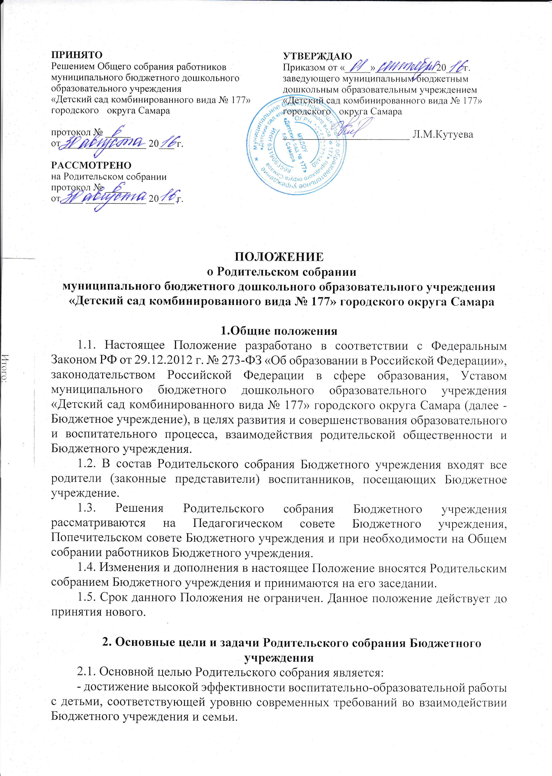
2.2. Основными задачами Родительского собрания являются:
2.2.1. Совместная работа родительской общественности и Бюджетного учреждения по реализации государственной и муниципальной политики в области дошкольного образования.
2.2.2. Рассмотрение и обсуждение основных направлений развития Бюджетного учреждения.
2.2.3. Защита прав и интересов воспитанников.
2.2.4. Защита прав и интересов родителей (законных представителей).

3. Компетенция Родительского собрания Бюджетного учреждения
3.1. Выбирает Родительский комитет Бюджетного учреждения (группы).
3.2. Совет родителей Бюджетного учреждения.
3.3. Знакомится с Уставом Бюджетного учреждения и другими локальными актами, касающимися взаимодействия с родительской общественностью, поручает Совету родителей Бюджетного учреждения вносить предложения о внесении в них необходимых изменений и дополнений.
3.4. Изучает основные направления образовательной, оздоровительной и воспитательной деятельности Бюджетного учреждения, вносит предложения по их совершенствованию.
3.5. Принимает отчеты заведующего Бюджетным учреждением, отчеты педагогических и медицинских работников о состоянии здоровья воспитанников, ходе реализации воспитательных и образовательных программ, результатах готовности воспитанников к школьному обучению.
3.6. Оказывает помощь в решении вопросов, касающихся организации работы с неблагополучными семьями.
3.7. Вносит предложения по совершенствованию образовательной деятельности в Бюджетном учреждении.
3.8. Участвует в планировании совместных с родителями (законными представителями) мероприятий в Бюджетном учреждении (групповых родительских собраний, родительских клубов, Дней открытых дверей и т.д.).
3.9. Принимает решение об оказании посильной помощи в укреплении материально-технической базы Бюджетного учреждения, благоустройстве помещений, детских площадок и территории силами родительской общественности.
3.10. Планирует организацию развлекательных мероприятий с детьми сверх годового плана работы Бюджетного учреждения, обеспечение их подарками к Новому году и другим праздникам.
3.11. Рассматривает вопросы, касающиеся оказания благотворительной помощи, направленной на развитие Бюджетного учреждения, совершенствование педагогического процесса.

4. Права Родительского собрания Бюджетного учреждения
4.1. Родительское собрание имеет право:
4.1.1. Выбирать Совет родителей Бюджетного учреждения (группы).
4.1.2. Требовать у Совета родителей Бюджетного учреждения (группы) выполнения и (или) контроля выполнения его решений.
4.1.3. Выбирать Совет родителей Бюджетного учреждения.
4.1.4. Требовать от Совета родителей Бюджетного учреждения выполнение решений Родительского собрания Бюджетного учреждения.
4.2. Каждый член Родительского собрания имеет право:
4.2.1. Потребовать обсуждения Родительским собранием любого вопроса, входящего в его компетенцию, если это предложение поддержит не менее одной трети членов собрания.
4.2.2. При несогласии с решением Родительского собрания высказать свое мотивированное мнение, которое должно быть занесено в протокол.

5. Организация управления Родительским собранием Бюджетного учреждения
5.1. Родительское собрание Бюджетного учреждения избирает из своего состава Совета родителей Бюджетного учреждения.
5.2. Для ведения заседаний Родительское собрание Бюджетного учреждения из своего состава выбирает Председателя и секретаря.
5.3. В необходимых случаях на заседания Родительского собрания приглашаются педагогические, медицинские и другие работники Бюджетного учреждения, представители общественных организаций, учреждений, представители Учредителя Бюджетного учреждения.
5.4. Родительское собрание Бюджетного учреждения ведет заведующий Бюджетным учреждением совместно с председателем Совета родителей Бюджетного учреждения.
5.5. Председатель Родительского собрания:
5.5.1. Обеспечивает посещаемость Родительского собрания Бюджетного учреждения.
5.5.2. Совместно с заведующим Бюджетным учреждением организует подготовку и проведение Родительского собрания Бюджетного учреждения, определяет повестку дня.
5.5.3. Взаимодействует с заведующим по вопросу ведения собрания, выполнения его решений.
5.6. Родительское собрание Бюджетного учреждения работает по плану, составляющему часть годового плана работы Бюджетного учреждения.
5.7. Родительское собрание собирается не реже 2 раз в год.
5.8. Заседания Родительского собрания Бюджетного учреждения правомочны в случае, если на них присутствует не менее половины всех родителей воспитанников.
5.9. Решения Родительского собрания Бюджетного учреждения принимаются открытым голосованием и считаются принятыми, если за них проголосовало не менее 2/3присутствующих.
5.10. Непосредственным выполнением решений Родительского собрания занимаются ответственные лица, указанные в протоколе. Результаты докладываются Родительскому собранию Бюджетного учреждения на следующем заседании.

6. Делопроизводство Родительского собрания Бюджетного учреждения
6.1.Заседания Родительского собрания Бюджетного учреждения оформляются протоколом.
6.2.Протоколы подписываются председателем и секретарем Родительского собрания Бюджетного учреждения.
6.3.Протоколы Родительских собраний Бюджетного учреждения хранятся 3 года.
6.4.Нумерация протоколов ведется с начала учебного года.

